**5. A feladat a XVIII. századi demográfiai változásokkal kapcsolatos.**

**Oldja meg a feladatokat a források és ismeretei segítségével!** (Elemenként 1 pont.)

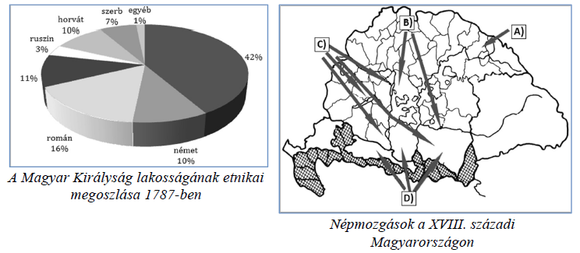

**Egészítse ki a kördiagram jelmagyarázatát a két meg nem nevezett népcsoport nevével!**

**a)** 42%: ................................

**b)** 11%: ................................

**c) Állapítsa meg, melyik betűjelhez tartozó nyíl/nyilak jelöli/jelölik a ruszin népcsoport**

**mozgását a térképen!**

Betűjel: ………

**d) Döntse el, melyik állítás igaz a térképen C) betűvel jelölt népcsoportra! Karikázza be**

**az igaz állítás sorszámát!**

1. A török elől menekülve kértek engedélyt a Magyarországra történő betelepülésre.

2. Ennek a népcsoportnak egy része a jobb életkörülmények miatt elhagyta eddigi

Magyarországon belüli lakhelyét, hogy az Alföldre települjön.

3. A Habsburg-udvar ösztönözte betelepítésüket az országba, amellyel céljuk volt a

katolicizmus erősítése is.

**Megoldás**

**5. XVIII. századi népesség (Elemenként 1 pont, összesen 4 pont.)**

**a)** magyar(ok)

**b)** szlovák(ok) / tót(ok)

**c)** A

**d)** 3.